Illés György
Magyar dutyilista
fekete lexikon

1. rész

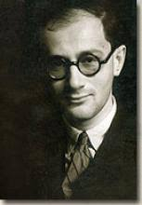
Magyarországon az irodalom és a társadalmi harc mindig szervesen összefonódott. Az írók legjava harcolt a hitért, jogokért, szabadságért, függetlenségért, kenyérért, földért. A börtönbe került íróink, költőink névsorát eddig még senki sem foglalta össze. A valóban teljes névsorhoz azonban további kutatásra lenne szükség. Arra törekedtem, hogy a legjelentősebb alkotók kerüljenek a névsorba.
Íme a „fekete lexikon” első része.

Bálint György (1906-1943): 1942 áprilisában koholt vádakkal feleségével, Csillag Vera grafikus-művésszel együtt kémkedés gyanújával letartóztatták. Hat hónapig tartották fogva, ám a kémkedés vádjára semmilyen bizonyítékot nem találtak. Végül 1942. szeptember 12-én szabadlábra helyezték.
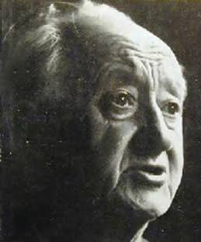
Barta Lajos (1878-1964): Parasztok című darabját, amely a nagybirtokrendszert bírálta, 1911-ben a második előadás után betiltották. Később, 1919-ben, a Tanácsköztársaságban aktív irodalompolitikai szere-pet vállalt, ezért annak bukása után letartóztatták, hat hetet töltött vizsgálati fogságban. Emigrált, távol-létében fél évre ítélték.
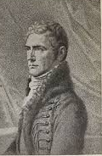
Batsányi János (1763-1845): Megvádolták: szerepet játszott a Martinovics-mozgalomban, és 1794. november 11-én egy évi börtönre ítélték. Végül csak-nem egy évtizedig tartották fogva Kufstein várában, ahonnan 1803-ban szabadult. 1815-ben másodszor is bezárták, mert részt vett a Bécset megszálló Napóleon kiáltványá-nak szövegezésében. A spielbergi börtön után felesé-gével, a korszak ismert osztrák költőnőjével, Gabriele Baumberggel együtt Linzbe internálták. Itt élt haláláig.
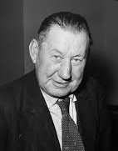
Berda József (1902-1966): 1933-ban Férfihangon című kötetét elkobozták, mert Gömbös Gyula miniszterelnököt gúnyoló verset tartalmazott. A kötet megjelenése után ügyészi eljárás indult ellene, és kétheti fogházra ítélték. Több más kötetét, költe-ményét is betiltották, mert politikai verseiben a Horthy rendszer társadalmi igazságtalanságait tá-madta és kiállt az üldözöttekért.

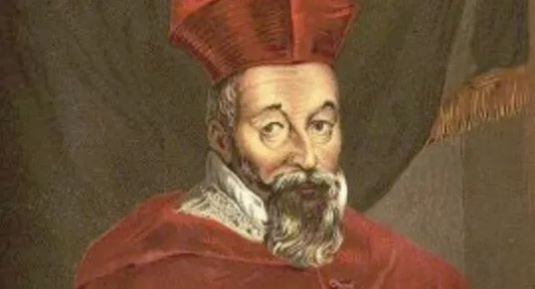
Bornemisza Péter (1535-1584): a magyar reformáció egyik legnagyobb írója, a feudális urak bátor ostorozója. 1553-ban kassai diák volt, tizen-nyolc esztendős. Egy diákcsíny miatt alaposan pórul járt. Angyalnak öltözve elrejtőzött a Habsburg-párti katolikus várkapitány kemencéje mögött, hogy meg-ijessze a lutheránusokkal rendszeresen kellemetlen-kedő főtisztet és családját. De rajtavesztett, és a vár-kapitány börtönbe csukatta. Innen két hét múlva megszökött, de nem maradhatott többé Kassán.

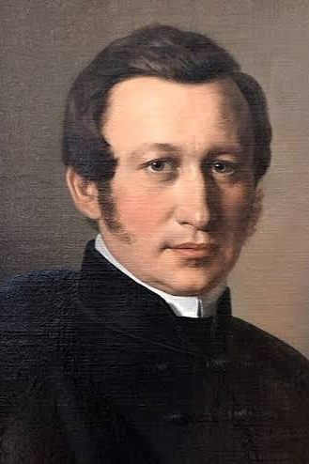
Czuczor Gergely (1800-1866) költőt hazafias versei miatt az egyházi hatóságok üldözték. Poétai munkáit indexre tették, udvari parancsra elrendelték elkobzásukat. Egyházi fogságba helyezték, a tanítás-tól eltiltották. Az 1848-as forradalomban való rész-vételéért, illetve a forradalomra felhívó, királyellenes Riadó című verséért két évet kellett várfogságban töltenie. 1851-ben szabadult s ettől kezdve haláláig Pesten élt, A magyar nyelv szótára (közismertebb nevén a Czuczor–Fogarasi szótár) elkészítésén dolgozott.
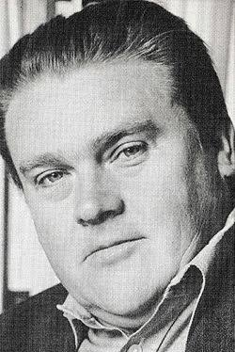
Csurka István (1934-2012) a Színház és Filmművészeti Főiskola 1956. október 1-én tartott iskolagyűlésén éles hangú felszólalásban foglalta össze a diákok politikai és művészeti követeléseit. Október 23-án a főiskolai tüntetés egyik szervezője, október 28-án a Vorosilov (Stefánia) úti diákszálló nemzetőrségének vezetője volt. A forradalom leverése után 1957 májusá-ban fél évre a Kistarcsai Központi Internálótáborba zárták. 1990-ig átmenetileg kétszer tiltották meg művei publikálását és darabjai bemutatását rendszerellenes megnyilvánulásai miatt. A rendszerváltás utáni antiszemita hangú írásokat kezdett közölni, politikai karrierje háttérbe szorította szépírói tevékenységét.

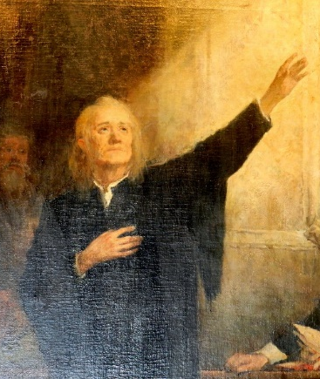
Dávid Ferenc (kb.1520–1579) Az erdélyi unitárius egyház alapítója és első püspöke. Több magyar és latin nyelvű művet adott ki, melyekben a humanizmus és a reformáció nézeteit vallotta, s egyre radikálisabb reformokkal lépett fel. Az 1572. évi marosvásárhelyi országgyűlés kimondta az újabb hitújítások tilalmát. 1579-ben e törvény alapján mint veszedelmes hitújítót a dévai vár börtönébe zárták, ahol még ebben az évben meghalt.

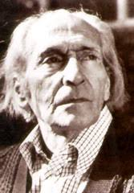
Déry Tibor (1894–1977) 1918–1919 fordulóján tagja lett a Kommunista Pártnak, a Tanácsköztársa-ság ideje alatt pedig beválasztották az Író-direktóriumba. A bukást követően börtönbe került. Szabadulása után feleségével az emigrációt válasz-tották. 1926-ban tért vissza Budapestre. Magyar-ország német megszállása (1944. március 19.) után bujkálni kényszerült. 1956–57 telén részt vett a For-radalmi Munkás-Paraszt Kormány elleni szervez-kedésben, ezért 1957-ben kilencévi börtönbünte-tésre ítélték. Büntetését 1961-ben felfüggesztették, majd amnesztiát kapott. 1962-ben a Számadás című elbeszélésével tért vissza az irodalmi életbe.
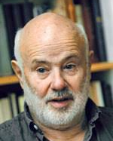

Eörsi István, eredeti nevén Schleiffer Ede (1931– 2005;) író, költő, műfordító, publicista. Az 1956-os forradalomban aktívan részt vett. Ő volt a Központi Munkástanács és az Írószövetség összekötője. Újság-íróként tevékenykedett, röpcédulákat szerkesztett, és verseket is írt. 1956 decemberében letartóztatták, majd nyolc év börtönre ítélték. 1960 augusztus 20-án amnesztiával szabadult.

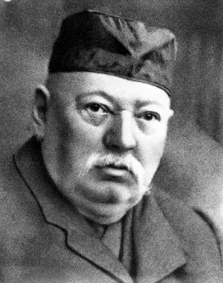
Eötvös Károly (1842–1916): politikus, író, ügyvéd, publicista, országgyűlési képviselő, a hír-hedt tiszaeszlári per védője. 1863-ban joghallgató-ként részt vett a Habsburg-ellenes Almásy-féle összeesküvésben. Plakátokat ragasztott Veszprém-ben, gyűléseket szervezett. Valaki besúgta és Komáromban több hónapra börtönbe került. Édesapja jó barátja, Szabó Gábor ügyvéd segít-ségével kiszabadult.

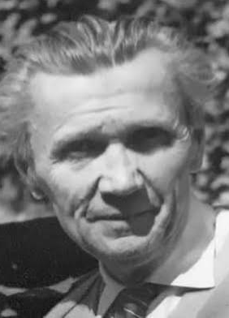
Fábry Zoltán (1897–1970): író, kritikus, szer-kesztő, a szlovákiai magyar irodalmi élet egyik szer-vezője volt. Harcos humanista, felemelte szavát a hábo-rú és a fasizmus ellen. 1939-ben és 1941-ben az illavai várbörtönben ült cikkei, könyvei miatt. Amíg Cseh-szlovákiában tartott a magyarság jogfosztottsága (1945 és 1948 között), addig nem publikálhatott. 1949-ben a Csehszlovákiai Magyar Dolgozók Kultúregyesülete (CSEMADOK) örökös díszelnökévé választották.

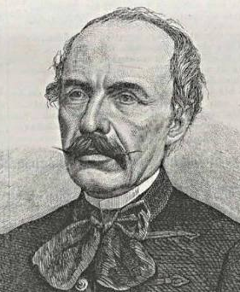
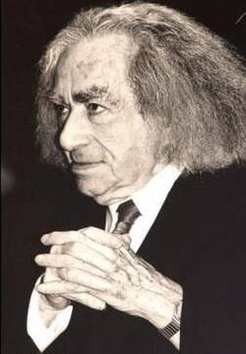
Faludy György (1910–2006) költő, műfordító, író. 1938-ban elhagyta Magyarországot, Párizsba ment. Később a német megszállás miatt innen is távozott. Marokkóból át-hajózott az USA-ba. Három évig, 1942–1945 között az amerikai hadseregben szolgált. 1946-ban tért haza. A fajgyűlöletet megvetette, vezetésével döntötték le 1947. április 26-áról 27-ére virradó éjjel Prohászka Ottokár Károly-kerti szobrát. A kommunista hatalom kezdettől fogva ellenségesen viszonyult hozzá, csak rövid ideig publikálhatott, műveit hamarosan be-tiltották. 1950. június 14-én hamis vádak alapján le-tartóztatták, Kistarcsára internálták, majd a recski kényszer-munkatáborba zárták. 1953-ban a tábor felszámolását követően szabadult.

Gaal József (1811-1866) író, a szabadságharc idején az igazságügyi miniszter titkára, a Marczius Tizenötödike szerkesztője volt. Damjanich seregében harcolt. Az osztrák haditörvényszék 1848–49-es szerepéért hat évre az Aradra internálta...
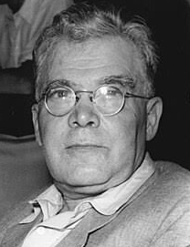
Gábor Andor (1884–1953) író, költő, hu-morista. Az első világháború idején (1914–1918) részt vett a háborúellenes mozgalomban. Az 1918. évi polgári demokratikus forradalomban a Nemzeti Tanács tagja volt. A Magyar Tanács-köztársaság kikiáltása előtt Kun Béla mellett dolgozott. A kommün bukásakor börtönbe ke-rült, hat hét múlva kiszabadult és Bécsbe emig-rált. A polgári radikális Bécsi Magyar Újság munkatársa lett. 1925-ben kiutasították Ausztriá-ból. Ekkor Párizsba ment, de innen is kitoloncol-ták, végül Berlinben telepedett le. Hitler hatalomra jutásakor, 1933-ban Moszkvába utazott, bekapcsolódott az irodalmi életbe. 1945-ben hazatért.

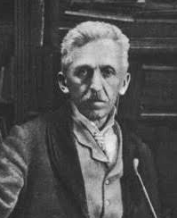
Gárdonyi Géza (1863–1922) író, költő. Pályáját újságíróként kezdte, a Szegedi paprika című élclapot szerkesztette. Kifigurázta a városi tekinté-lyeket. Ezért kétszer párbajozott és kétszer zárták egy-egy hónapra börtönbe. Először 1890. augusz-tus 2-től, majd 1891. április 10-től. Egy üzlet-emberről gúnyverset jelentetett meg, Újlaki Antal hírlapíró kollégája pedig megsértődött, mert kicsúfolta. A szegedi szállodában Gárdonyi olyan elszántan vagdalkozott, hogy még a segédeket is megsebesítette, Újlakit eszméletlen állapotban szállították kórházba. Később a kereskedő is gyorsan feladta a hadakozást. A törvényszék államfogházra ítélte a fiatal, harcias Gárdonyit.
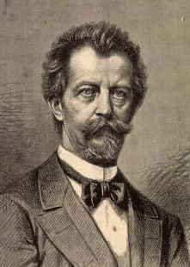
Greguss Ágost (1825–1882) író, esztéta, kritikus, egyetemi tanár. Tevékenyen részt vett az 1848–49-es eseményekben, a szabadságharc idején nemzetőr volt. Világos után üldözték, tanári állásától megfosztották, elfogatási parancsot adtak ki ellene. Egy ideig álnéven nevelőként dolgozott Török Gábor, a híres Arad megyei alispán gyermekei mellett. Később elfogták és tizenegy havi fogságra ítélték. A nagyváradi vár börtönében raboskodott. Tanári állását kiszabadulása után sem nyerhette vissza

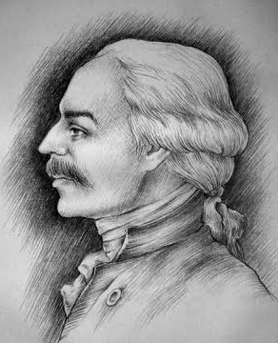
Hajnóczy József (1750–1795) író, jogtudós, műfordító a magyar jakobinusok egyik vezetője volt. 1791-től írásaival igyekezett népszerűsíteni a francia forradalom eszméit, nézetei egyre radikálisabbá váltak. Német és latin nyelvű röpirataiban követelte az örökváltságot és a jobbágyok birtokjogának törvénybe iktatását. Bírálta a magyar feudális alkotmányt, követelte a nemesség meg-adóztatását, a vallás és az egyház szerepének, befolyásának csökkentését, a közteherviselést és a sajtószabadságot. Hangoztatta a jobbágyság művelődési jogát is. 1794 tavaszán Martinovics vonta be a jakobinus mozgalomba. 1794. augusztus 16-án elfogták és Bécsbe vitték, majd Budára hozták és halálra ítélték. 1795. május 20-án a budai Vérmezőn kivégezték.

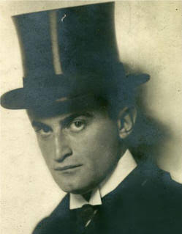
Hatvany Lajos (1880–1961) író, kritikus, a Nyugat köréhez tartozott. A modern irodalmi törekvéseket anyagilag támogatta. Az őszirózsás forradalom egyik vezéralakja, a Nemzeti Tanács tagja, Károlyi Mihály közvetlen munkatársa volt. Egyik alapítója a Vörösmarty Akadémiának. A Tanácsköztársaság bukása után Bécsbe mene-kült, majd Ausztriában és Németországban élt. Az emigráns és külföldi sajtó hasábjain éles hangú cikkekben támadta a Horthy-rendszert. 1927-ben hazatért, bíráló írásai miatt bíróság elé állították és másfél évi börtönre ítélték. Kiszabadulása után a polgári radikális és szociáldemokrata sajtóban publikált. 1938-ban a fasizmus elől Párizsba, innen Oxfordba ment. 1947-ben tért vissza Magyarországra és újra bekapcsolódott az ország szellemi életébe.
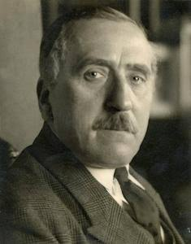
Herczeg Ferenc (1863–1954) író 1886-ban a verseci honvédkaszárnyában kardpárbajt vívott egy katonatiszttel. Sipos László belehalt a sé-rüléseibe. Párbajvétsége miatt a fehértemplomi törvényszék egy esztendei államfogságra ítélte, de a kúria négy hónapra mérsékelte. A váci bör-tönben ült, de háromhavi fogság után szabadlábra helyezték.
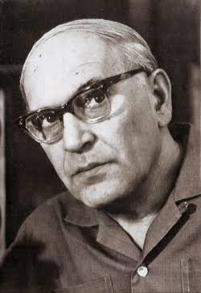
Hollós Korvin Lajos, születési nevén Weisz Lajos (1905–1971) költő, író, lapszerkesztő. Orvos-műszerésznek tanult, inaskorától fogva verselt, novellákat írt. Vezető szerepet játszott a munkás kultúrkörök szervezésében, szavalókórusok létre-hozásában. Kórusversei népszerűek voltak. Az 1930-as években állandó rendőri megfigyelés alatt állt. Nyolc alkalommal tartóztatták le. 1931-ben Harc, 1934-ben Tömegszállás című kötetéért négy-négy hónapi fogházra ítélték. 1933-ban elvesztette állását, csak az irodalomból élt. Zsidó szárma-zása miatt a II. világháború alatt több munka-táborba hurcolták. Szókimondása és véleménynyilvánítása miatt a kommunista rendszerben is folyamatosan támadták. 1956 után egy rövid időre szilenciumra kényszerült.

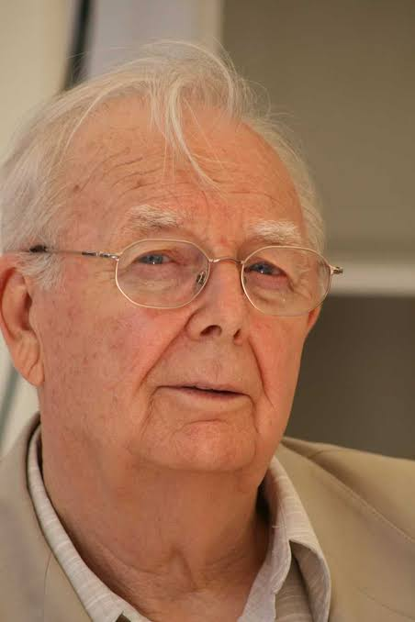
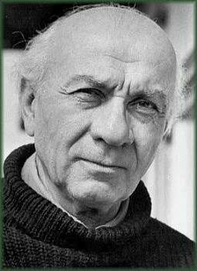
Illyés Gyula (1902–1983) költő, elbeszélő, drámaíró, a Nyugat társszerkesztője, a Magyar
Csillag, majd 1945 után a Válasz szerkesztője volt. 1918-ban bekapcsolódott a baloldali ifjúsági mozgalomba. 1921-ben Bécsbe emigrált. Itthon körözést adtak ki ellene, börtönbüntetés várta. Párizsban négy évet töltött. 1926-ban amnesztiát kapott és hazatért Magyarországra. 1932-ben perbe fogták, mert József Attila oldalán részt vett a Sallai Imre és Fürst Sándor kivégzése elleni tiltakozásban. Röpiratok korrektora és aláírója volt. A hatóságok folyamatosan zaklatták, rövid időre többször letartóztatták. A Márciusi Front szervezésében vállalt szerepéért a budapesti törvényszék 1938-ban több társával együtt perbe fogta és egy havi fogházra ítélte. Magyarország német megszállása után Németh Lászlóval a Dunántúlon és Budapesten bujkált.

Kárpáti Kamill (1929–2024) költő, esszéíró, szer-kesztő. 1949-ben letartóztatták, elítélték fegyveres össze-esküvés vádjával. Kistarcsán, Recsken, Vácott, Mária-nosztrán raboskodott. 1956. október 28-án szabadult. 1964-ben rehabilitálták, kegyelmet kapott. Addig csak külföldön jelenhettek meg versei.

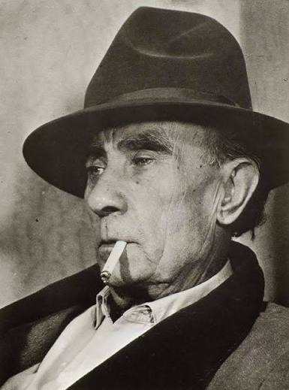
Kassák Lajos (1887–1967) író, költő, képzőművész. 1904-ben Budapestre költözött, vasmunkásként angyalföldi gyárakban dolgo-zott. Részt vett a szakszervezetek politikai har-caiban, majd tagja lett az MSZDP-nek. 1905-től számos alkalommal sztrájkot szervezett, emiatt többször elbocsátották. A Tanácsköztársaság alatt az Íródirektórium tagja volt. A bukás után letartóztatták és a gyűjtőfogházba zárták. Innen Bécsbe szöktették. 1926-ban amnesztiát kapott, és hazatért az emigrációból.

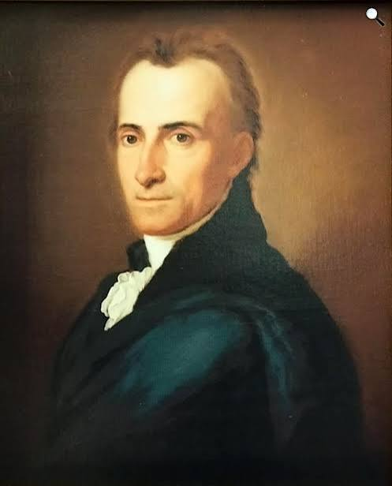
Kazinczy Ferenc (1759–1831) író, szerkesztő, a nyelvújítás vezetője részt vett a Martinovics-összeesküvésben. 1794. december 14-én elfogták és Budára hurcolták. 1795. május 8-án fővesztésre, és teljes vagyonelkobzásra ítélték, de ezt három héttel később a király életfogytiglani várfogságra változ-tatta. Szeptember 27-éig Budán majd Brünnben a spielbergi börtönben raboskodott. 1799. június 22-én Kufstein várába vitték. A francia sereg közeledtével 1800. június 30-án Pozsonyon át Munkácsra szállí-tották. 1801. június 28-án kegyelmet kapott a királytól. 2387 napot töltött börtönben. Fogságom naplója címmel megírta szenvedéseit.
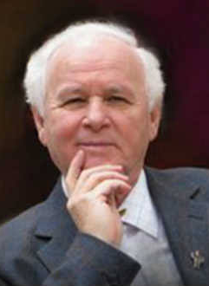

Kiss Dénes (1936-2013) író, költő, műfordító. 1956. október 24-én megjelent verse miatt kizárták Magyarország összes főiskolájáról és egyeteméről. Először 1956. november 10-én, később 1957. március 10-én letartóztatták és 6 hónapra a Kistarcsai Köz-ponti Internálótáborba zárták.

